#### ****国际交流学院2018级新生开学典礼****

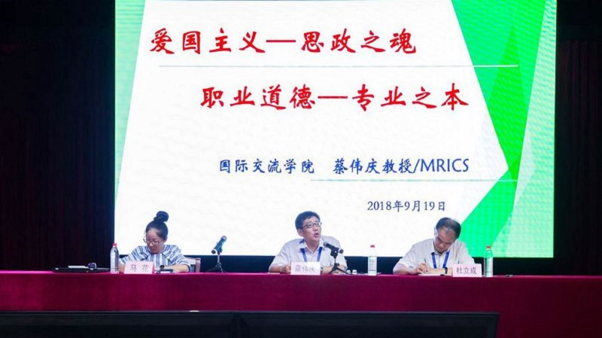

9月19日，国际交流学院2018级新生开学典礼在杨浦校区大学生活动中心举行。学院党总支书记兼院长蔡伟庆、副院长杜立成、副书记马花以及部分教师、辅导员、2018级全体新生参加了典礼。典礼由副院长杜立成主持。

全体新生身着整齐的迷彩服，伴随着激昂的国歌，开学典礼拉开序幕。教师代表陈瑜首先发言，围绕我校校训“立德、立人、立业”对新生们提出三点告诫，一是希望他们尽快进行角色转换，适应大学生活，培养自主的学习能力；二是树立专业思想，培养专业兴趣；三是为自己做好职业生涯规划，在大学三年活出自己的精彩青春。新生代表表达了对大学生活的憧憬，立志成为一名合格的新时代青年大学生。老生代表分享了自己的大学学习、生活经验，也对学弟学妹们提出了几点建议。马花则对新生提出了“四要四不要”：要有理想，不要空想；要守纪，不要散漫；要勤奋，不要懒惰；要自信不要自卑。

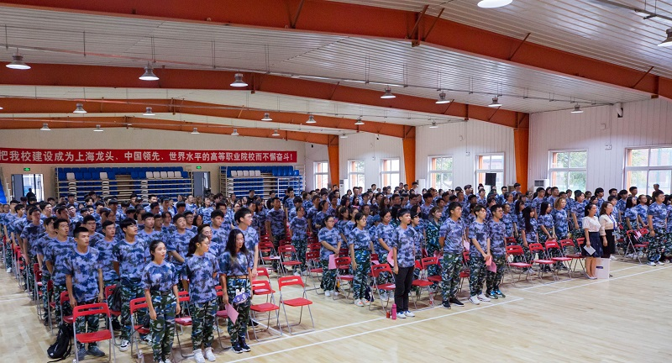

蔡伟庆对学院概况及专业情况进行了详细介绍，并为新生带来了开学第一课，主题围绕“诚信”与“技能”两方面展开。诚信是职业道德之魂，而技能是职业教育之本，因此，一方面要推进诚信建设，培养社会主义核心价值观，另一方面要弘扬工匠精神，提升职业技能。“树人先树德，立德必立信”、“工欲善其事，必先利其器”，职业教育人才的培养离不开诚信道德、也离不开职业技能。

此外，他还对新生进行了入党启蒙教育，要求同学们树立正确的入党动机，争取早日入党。不仅在思想上入党，自觉努力学习思想理论知识；更要在行动上入党，始终以一名党员的标准严格要求自己，为人民服务、为同学服务，要勇于牺牲个人利益，服从整体利益。最后，他还对新生们提出了三点要求，一是思想上树立崇高理想、正确认识三观、爱国爱校爱家；二是学习上夯实理论基础、掌握职业技能、提升创新能力；三是尊敬师长、团结友爱、艰苦朴素。

金色的九月，新生的力量聚集在城建、聚集在国交，整个校园朝气蓬勃，梦想将在这里启航。

                                                                                                                               （国际交流学院稿）